**LAPORAN PRAKTIKUM 3**

**JARINGAN KOMPUTER**



**NAMA : Herliana Adawiyyah**

**NIM : 1931733040**

**KELAS** **: 2B**

**MANAJEMEN INFORMATIKA**

**PSDKU POLINEMA KEDIRI**

**2019**

**PERHATIAN.**

Kegiatan crimping pada praktikum ini mengacu pada crimping UTP secara umum baik pada standar Straight-Trough, Cross-Over, maupun Roll-Over. Sehingga silahkan disesuaikan.

**CAPTURE KEGIATAN CRIMPING SESUAI PERINTAH**

1. Kupas lapisan luar kabel UTP sepanjang ± 1 cm dari ujung, sehingga 8 urat kabel terlihat dari luar.

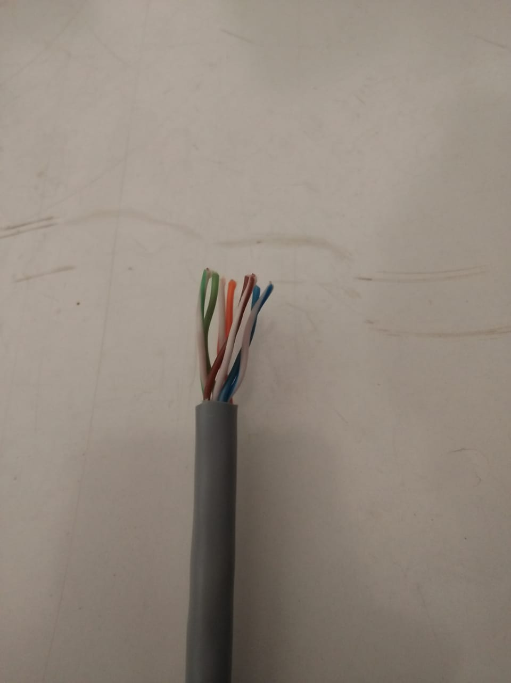

1. Pisahkan tiap-tiap pasangan kabel dalam sehingga dapat melihat tiap kabel secara individual, seperti dibawah ini.

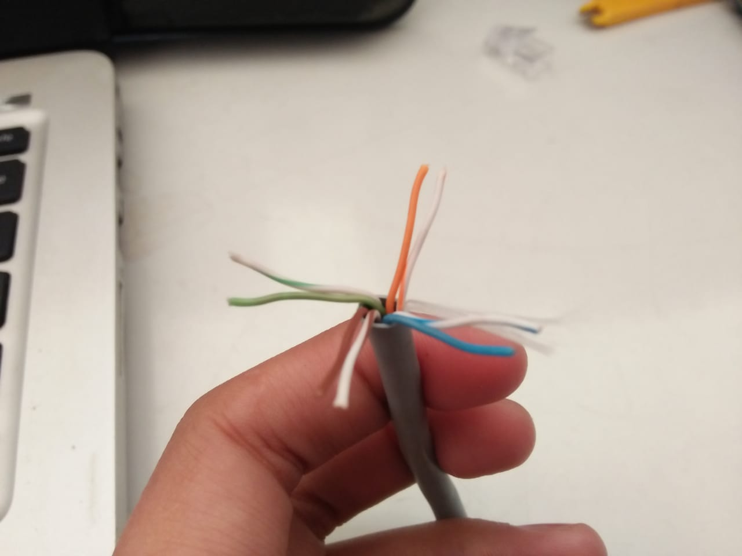

1. Susun urutan warna kabel sesuai jenis kabel yang akan kita buat berdasarkan standard internasional.

|  |  |  |
| --- | --- | --- |
| Straight-Trough | Cross-Over | Roll-Over |
|  |  |  |

1. Rapikan 8 urat kabel hingga sama rata, pada masing ujung-ujungnya dengan cara dipotong ujung konduktornya.

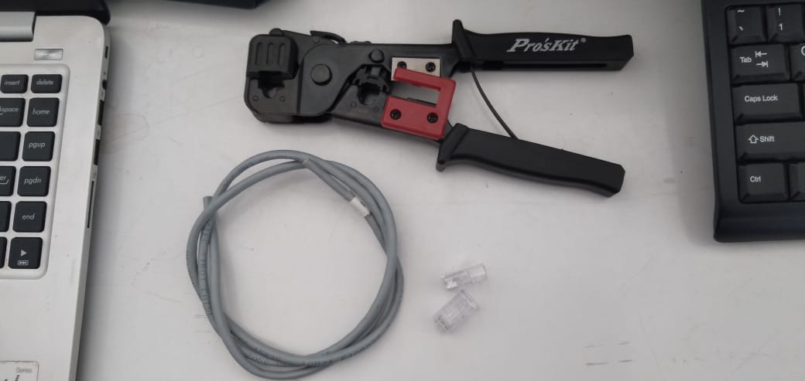

1. Kemudian masukkan ujung kabel UTP yang telah disusun menurut urutan internasional, pastikan ekor konektor menghadap keluar, kemudian jepit dengan menggunakan crimping tool (Tang Crimping) sampai berbunyi “klik”.

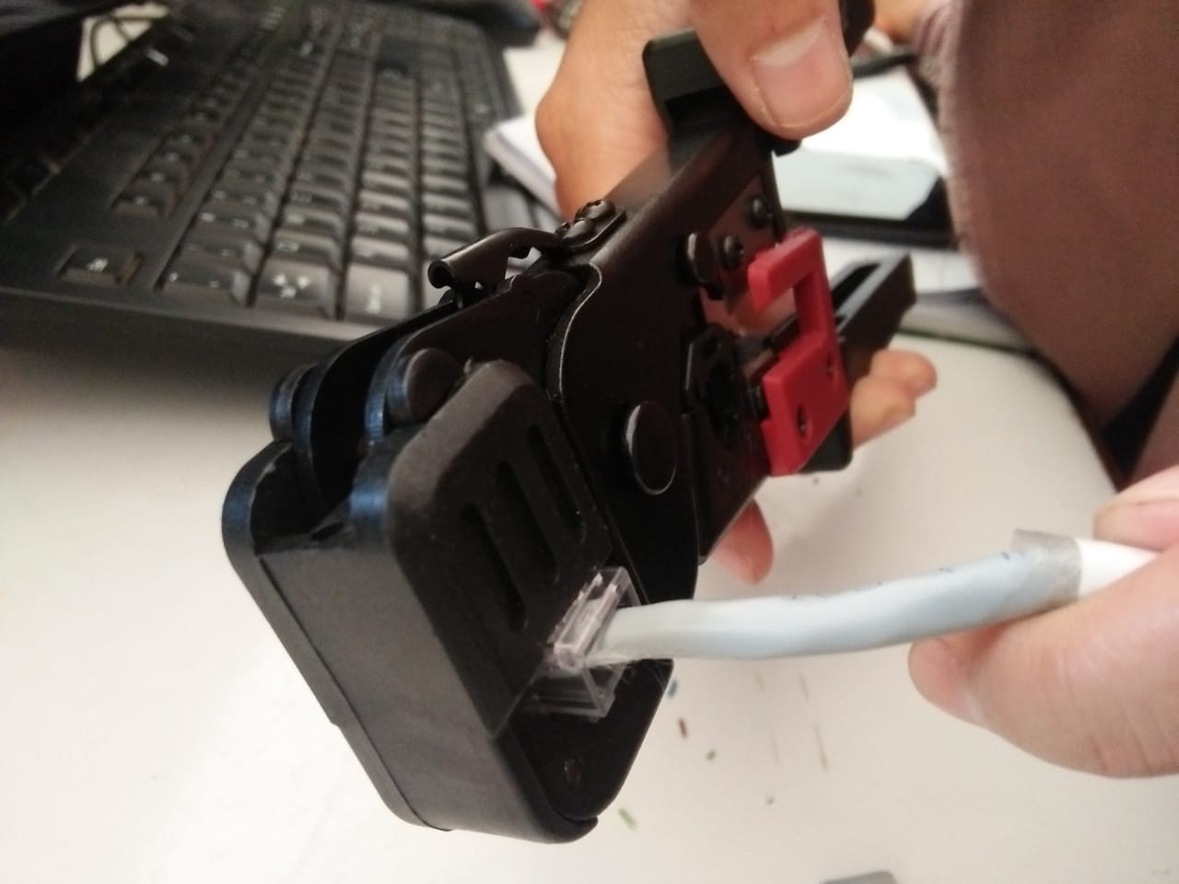

1. Perhatian : penyusunan salah atau penjepitan yang salah menyebabkan RJ-45 Connector tidak bisa dipakai lagi. Capture Kerusakan!
2. Ikuti caranya untuk ujung kedua sama dengan langkah pertama. Agar tidak terjadi kesalahan, pastikan kabel yang akan kita buat
3. Setelah selesai mengcrimping, teslah kabel tersebut menggunakan cable tester dan cek apakah lampu indikator menyala dengan benar sesuai urutan kabel.

